深圳实验学校高中部高三数学（理）周三滚动训练题一 20110907
集合、常用逻辑用语、函数（§1～9）参考答案及评分标准
时间：90分钟 满分：120分
一、选择题：本大题共8小题，每小题5分，共40分．
1～8． BDBC AAAC
二、填空题：本大题共6小题，每小题5分，共30分．
9．5 10．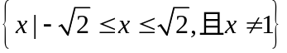 11．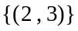 12．若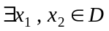，且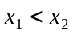，有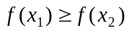成立，则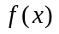不是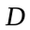上的增函数 13．【答案】f（x）＝x＋1－或f（x）＝－x＋＋1 14．②③
三、解答题：本大题共4小题，共50分．要求写出文字说明、证明过程和演算步骤．
15．（本题满分12分）
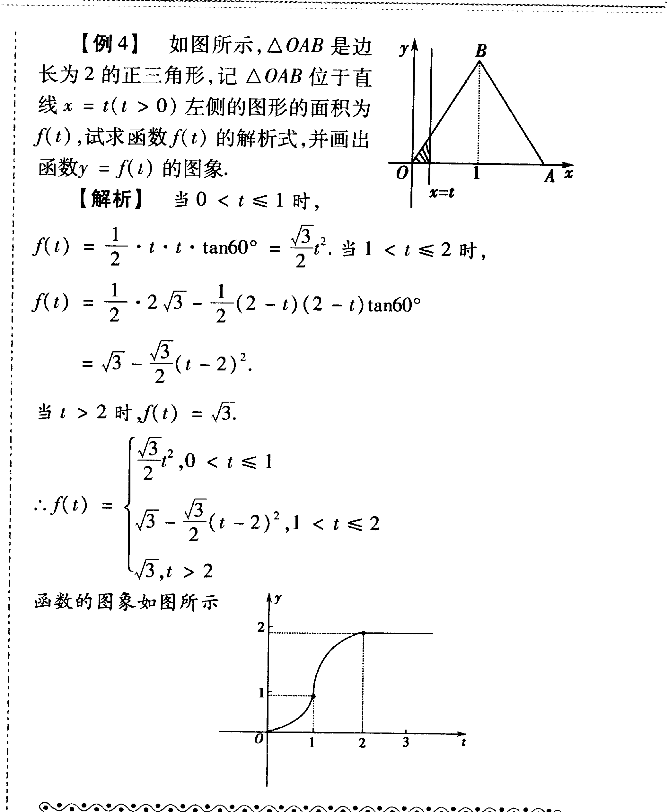
如图所示，△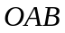是边长为2的正三角形，记△位于直线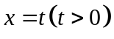左侧的图形的面积为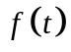，试求函数的解析式，并画出函数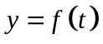的图像.
解：当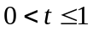时，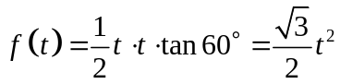；

当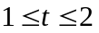时，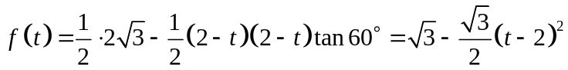.
当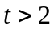时，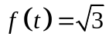.
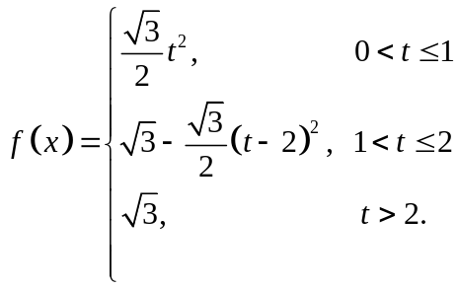
16．（本题满分13分）
已知，设：函数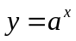在上单调递减；：不等式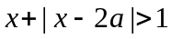的解集为.
如果和有且仅有一个正确，求的取值范围. 【03年全国】
解：函数在上单调递减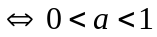.
不等式的解集为函数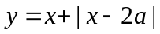在上恒大于1.
即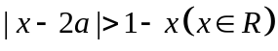，得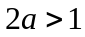，∴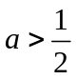.
如果成立，不成立，则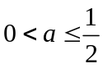；
如果不成立，成立，则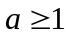.
∴如果和有且仅有一个正确，的取值范围是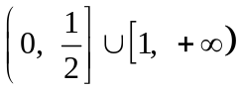.
17．（本题满分13分）
记函数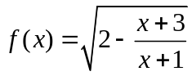的定义域为A, 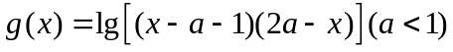 的定义域为B.
⑴求A；
⑵若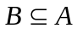, 求实数的取值范围. 【04年上海市】
解：⑴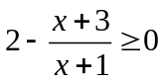, 即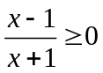,得 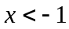或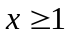.
∴A=(－∞,－1)∪[1,+ ∞) .
(2) 由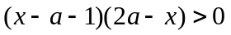, 得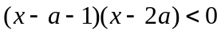.
∵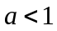，∴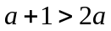, 故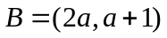.
∵, ∴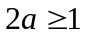或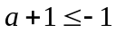, 即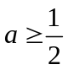或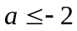, 而，
∴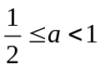或, 故当时, 实数a的取值范围是(－∞,－2]∪[,1) .
18．（本题满分14分）
已知集合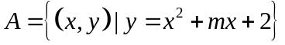，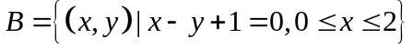，若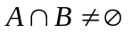，求的取值范围.
解：等价于方程组
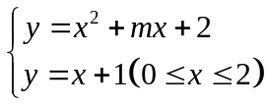有解.
转化为方程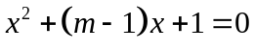在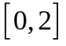上有解.
令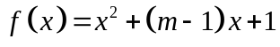，
⑴当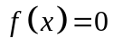在上有一解时，由于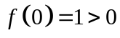，则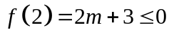，得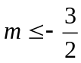；
⑵当在上有两解时，则
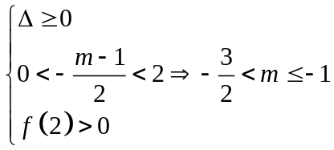.
故的取值范围是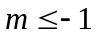.
另解：等价于方程组
有解.
转化为方程在上有解.
当时，原方程显然不成立；
当时，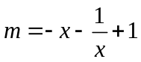，∵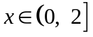，∴.
19．（本题满分14分）
设、、分别是△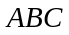中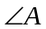、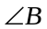、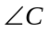的对边边长，集合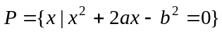，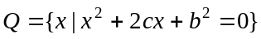．证明：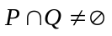的充要条件是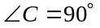．
解：（1）先证充分性：因为，由勾股定理，得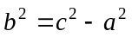，
所以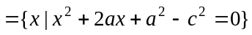
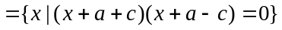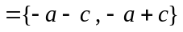，
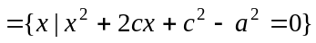
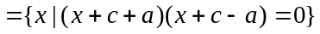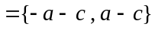．
显然，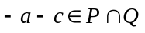，所以，充分性得证．…………………………6分
（2）再证必要性：因为，所以存在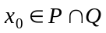，所以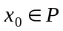且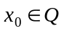．
即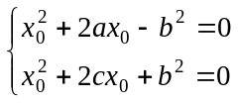（*），两式相加，得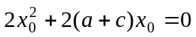，又由（*）知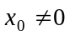，
所以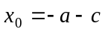，代入（*）式，得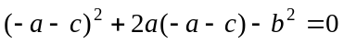，
即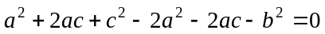，所以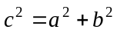，
由勾股定理的逆定理，得，必要性得证． …………………………………12分
综合（1）（2）知的充要条件是． ………………………………14分
20．（本题满分14分）
已知函数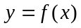的定义域为R，且对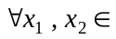R，有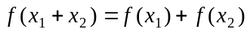成立．
（1）判断的奇偶性；
（2）若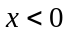时，恒有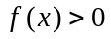成立，证明是R上的减函数；
（3）在（2）的条件下，若对于任意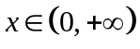，都有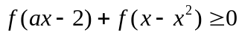恒成立，试求实数的最大值．
解：（1）取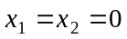，得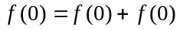，所以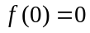．……………………2分
所以对任意的R，，
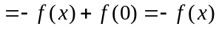，
所以是奇函数．…………………………………………………………………4分
（2）对任意的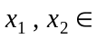R，且，
由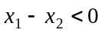，所以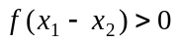，
所以．
所以是R上的减函数．………………………………………………………………8分
（3）由（2）知是R上的减函数，
所以
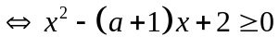， ………………………………10分
所以，原不等式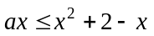对任意的正实数恒成立
不等式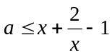对任意的正实数恒成立
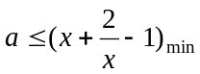，． ……………………………………12分
而， 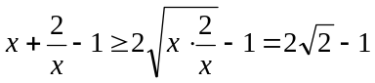，等号成立，当且仅当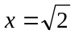．
所以R⁺时，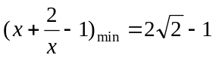．
所求实数的最大值为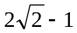．………………………………………………………14分

